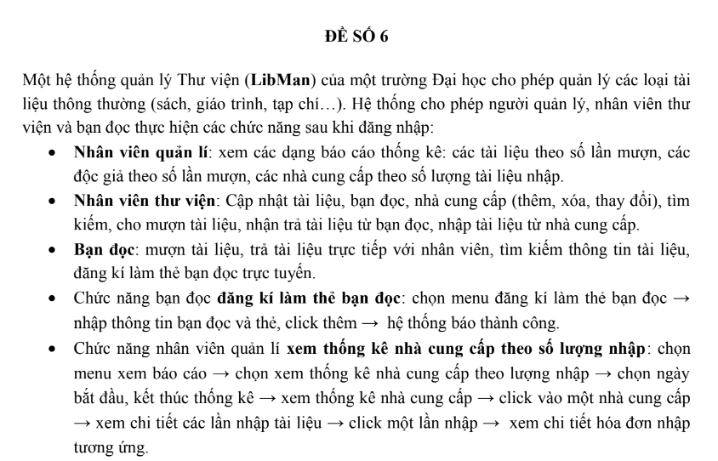

1. Viết kịch bản
2. Kịch bản cho modul Đăng kí làm thẻ bạn đọc

|  |  |
| --- | --- |
| Use case | Đăng kí làm thẻ bạn đọc |
| Actor | Bạn đọc |
| Tiền điều kiện | Bạn đọc đã đăng nhập thành công vào hệ thống. |
| Hậu điều kiện | Bạn đọc đăng kí làm thẻ thành công và nhận được thông báo từ hệ thống. |
| Kịch bản chính | 1. Bạn đọc chọn menu 'Đăng kí làm thẻ bạn đọc'. 2. Giao diện nhập thông tin bạn đọc hiện lên, bao gồm các thông tin sau: - Họ và tên - Ngày sinh - Địa chỉ email - Số điện thoại - Địa chỉ thường trú - Mã số sinh viên - Loại thẻ (Sinh viên, Giảng viên, Nhân viên) 3. Bạn đọc nhập đầy đủ các thông tin cần thiết và nhấn nút 'Thêm'. 4. Hệ thống kiểm tra tính hợp lệ của thông tin (nếu có thông tin không hợp lệ, hệ thống sẽ hiển thị thông báo lỗi và yêu cầu nhập lại). 5. Nếu thông tin hợp lệ, hệ thống sẽ lưu thông tin bạn đọc và thông báo đăng kí thẻ thành công. 6. Bạn đọc nhận được thông báo 'Đăng kí  thẻ thành công' và có thể sử dụng thẻ để mượn tài liệu tại thư viện. |
| Ngoại lệ | - Bạn đọc nhập thiếu hoặc sai thông tin, hệ thống yêu cầu bạn đọc nhập lại.  - Bạn đọc đã có thẻ trong hệ thống, thông báo “Bạn đã có thẻ bạn đọc”. |

1. Kịch bản cho modul Xem thống kê nhà cung cấp theo số lượng nhập:

|  |  |
| --- | --- |
| Use case | Xem thống kê nhà cung cấp theo số lượng nhập |
| Actor | Nhân viên quản lí |
| Tiền điều kiện | Nhân viên quản lí đã đăng nhập thành công vào hệ thống. |
| Hậu điều kiện | Nhân viên quản lí xem được thống kê nhà cung cấp và chi tiết các lần nhập tài liệu. |
| Kịch bản chính | 1. Nhân viên quản lí chọn menu 'Xem báo cáo'. 2. Giao diện thống kê hiện lên, nhân viên chọn 'Thống kê nhà cung cấp theo số lượng nhập'. 3. Nhân viên chọn khoảng thời gian cần thống kê (ngày bắt đầu và ngày kết thúc). 4. Hệ thống hiển thị danh sách các nhà cung cấp và số lượng tài liệu nhập tương ứng. - TT - Mã nhà cung cấp - Tên nhà cung cấp - Số lượng tài liệu đã nhập 5. Nhân viên quản lí chọn một nhà cung cấp để xem chi tiết. 6. Hệ thống hiển thị danh sách các lần nhập tài liệu từ nhà cung cấp đã chọn: - TT - Ngày nhập - Số lượng tài liệu - Mã hóa đơn 7. Nhân viên quản lí chọn một lần nhập để xem chi tiết hóa đơn nhập tài liệu. 8. Hệ thống hiển thị chi tiết hóa đơn: - Mã hóa đơn - Ngày nhập - Số lượng tài liệu - Tên tài liệu - Giá trị đơn hàng. |
| Ngoại lệ | - Không có nhà cung cấp nào trong khoảng thời gian được chọn, hệ thống thông báo 'Không có dữ liệu'.  - Không có lần nhập tài liệu nào cho nhà cung cấp được chọn, hệ thống thông báo “Không có lần nhập tài liệu nào”. |

1. Trích các lớp thực thể

**Bước 1: Mô tả hệ thống trong một đoạn văn**

Hệ thống LibMan là một phần mềm quản lý thư viện của một trường Đại học, cho phép quản lý các loại tài liệu như sách, giáo trình, tạp chí, …Hệ thống cung cấp các chức năng sau: Nhân viên quản lý có thể xem báo cáo thống kê về số lượng tài liệu nhập từ các nhà cung cấp, số lần mượn tài liệu của độc giả, và thống kê tài liệu theo số lần mượn. Nhân viên thư viện có thể cập nhật thông tin tài liệu, bạn đọc, nhà cung cấp (thêm, xóa, sửa đổi); thực hiện tìm kiếm, cho mượn và nhận trả tài liệu từ bạn đọc; và nhập tài liệu từ nhà cung cấp. Bạn đọc có thể mượn, trả tài liệu trực tiếp với nhân viên thư viện, tìm kiếm thông tin tài liệu và đăng ký làm thẻ bạn đọc trực tuyến. Để đăng ký thẻ bạn đọc, người dùng chọn menu đăng ký thẻ, nhập thông tin cá nhân và thẻ, sau đó hệ thống sẽ xác nhận đăng ký thành công. Nhân viên quản lý có thể chọn menu báo cáo, xem thống kê nhà cung cấp theo lượng nhập, chọn ngày bắt đầu và kết thúc để lọc báo cáo, xem chi tiết các lần nhập tài liệu và hóa đơn tương ứng.

**Bước 2: Trích các danh từ xuất hiện trong đoạn văn**

* Nhân viên quản lý
* Nhân viên thư viện
* Bạn đọc
* Nhà cung cấp
* Tài liệu
* Thẻ bạn đọc
* Báo cáo thống kê
* Tài liệu nhập
* Số lần mượn
* Độc giả
* Ngày bắt đầu
* Ngày kết thúc
* Lần nhập
* Hóa đơn nhập

**Bước 3: Đánh giá và lựa chọn các danh từ làm lớp thực thể hoặc thuộc tính**

* **Nhân viên quản lý** → Lớp NhanVienQuanLy669 với các thuộc tính: họ tên, tài khoản, mật khẩu.
* **Nhân viên thư viện** → Lớp NhanVienThuVien669 với các thuộc tính: họ tên, tài khoản, mật khẩu.
* **Bạn đọc** → Lớp BanDoc669 với các thuộc tính: họ tên, mã thẻ, địa chỉ, email.
* **Nhà cung cấp** → Lớp NhaCungCap669 với các thuộc tính: tên, địa chỉ, số điện thoại, email.
* **Tài liệu** → Lớp TaiLieu669 với các thuộc tính: mã tài liệu, tên tài liệu, loại tài liệu, nhà xuất bản.
* **Thẻ bạn đọc** → Thuộc tính của lớp BanDoc669.
* **Báo cáo thống kê** → Lớp BaoCaoThongKe669 với các thuộc tính: ngày bắt đầu, ngày kết thúc, loại báo cáo.
* **Tài liệu nhập** → Thuộc tính của lớp TaiLieu669.
* **Số lần mượn** → Thuộc tính của lớp BanDoc669.
* **Ngày bắt đầu, ngày kết thúc** → Thuộc tính của lớp BaoCaoThongKe669.
* **Lần nhập** → Lớp LanNhap669 với các thuộc tính: mã lần nhập, ngày nhập, nhà cung cấp, tài liệu.
* **Hóa đơn nhập** → Lớp HoaDonNhap669 với các thuộc tính: mã hóa đơn, ngày, số lượng tài liệu, tổng giá trị.

**Bước 4: Xác định quan hệ số lượng giữa các thực thể**

* Một **Nhân viên quản lý** có thể tạo nhiều **Báo cáo thống kê** → Quan hệ 1-n.
* Một **Nhân viên thư viện** có thể quản lý nhiều **Lần nhập** → Quan hệ 1-n.
* Một **Nhà cung cấp** có thể nhập nhiều **Lần nhập** → Quan hệ 1-n.
* Một **Lần nhập** có thể có nhiều **Tài liệu** → Quan hệ 1-n.
* Một **Báo cáo thống kê** có thể liên quan đến nhiều **Lần nhập** → Quan hệ 1-n.

**Bước 5: Xác định quan hệ đối tượng giữa các thực thể**

* **Nhân viên quản lý** là thành phần của hệ thống quản lý.
* **Nhân viên thư viện** là thành phần của hệ thống quản lý.
* **Nhà cung cấp** liên kết với **Lần nhập**.
* **Lần nhập** liên kết với **Tài liệu** và **Hóa đơn nhập**.
* **Báo cáo thống kê** kế thừa từ các quan hệ liên quan đến **Lần nhập** và **Tài liệu**. 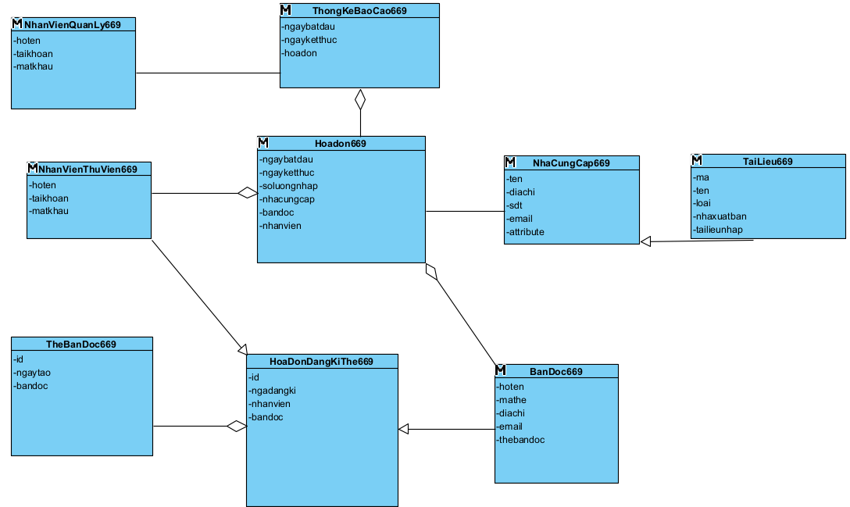

1. Trích lớp thực thể cho modul
   1. Trích lớp thực thể cho module: Đăng ký làm thẻ bạn đọc

Bước 1: Mô tả hệ thống trong một đoạn văn

Module đăng ký làm thẻ bạn đọc cho phép người dùng (sinh viên, giảng viên, nhân viên, hoặc người ngoài) đăng ký làm thẻ bạn đọc để sử dụng các dịch vụ trong thư viện. Người dùng truy cập vào hệ thống, chọn menu đăng ký thẻ, nhập thông tin cá nhân như họ tên, ngày sinh, địa chỉ, email, số điện thoại, và loại thẻ (thẻ sinh viên, thẻ giảng viên, thẻ nhân viên, thẻ độc giả khác). Sau khi điền đầy đủ thông tin, hệ thống xác nhận và cấp thẻ bạn đọc mới cho người dùng. Sau khi đăng ký thành công, người dùng có thể sử dụng thẻ để mượn và trả tài liệu.

Bước 2: Trích các danh từ xuất hiện trong đoạn văn

* Người dùng
* Sinh viên
* Giảng viên
* Nhân viên
* Người ngoài
* Thẻ bạn đọc
* Thông tin cá nhân
* Họ tên
* Ngày sinh
* Địa chỉ
* Email
* Số điện thoại
* Loại thẻ

Bước 3: Đánh giá và lựa chọn các danh từ làm lớp thực thể hoặc thuộc tính

* **Người dùng** → Lớp NguoiDung669 với các thuộc tính: họ tên, ngày sinh, địa chỉ, email, số điện thoại.
* **Sinh viên, giảng viên, nhân viên, người ngoài** → Thuộc tính loaiNguoiDung của lớp NguoiDung669.
* **Thẻ bạn đọc** → Lớp TheBanDoc669 với các thuộc tính: mã thẻ, ngày cấp, loại thẻ (sinh viên, giảng viên, nhân viên, độc giả khác).
* **Thông tin cá nhân** → Thuộc tính của lớp NguoiDung669.
* **Loại thẻ** → Thuộc tính của lớp TheBanDoc669.

Bước 4: Xác định quan hệ số lượng giữa các thực thể

* Một **Người dùng** có thể đăng ký nhiều **Thẻ bạn đọc** → Quan hệ 1-n.
* Một **Thẻ bạn đọc** chỉ thuộc về một **Người dùng** → Quan hệ 1-1.

Bước 5: Xác định quan hệ đối tượng giữa các thực thể

* **Người dùng** liên kết với **Thẻ bạn đọc**.
* **Loại thẻ** là thuộc tính của lớp **Thẻ bạn đọc**.

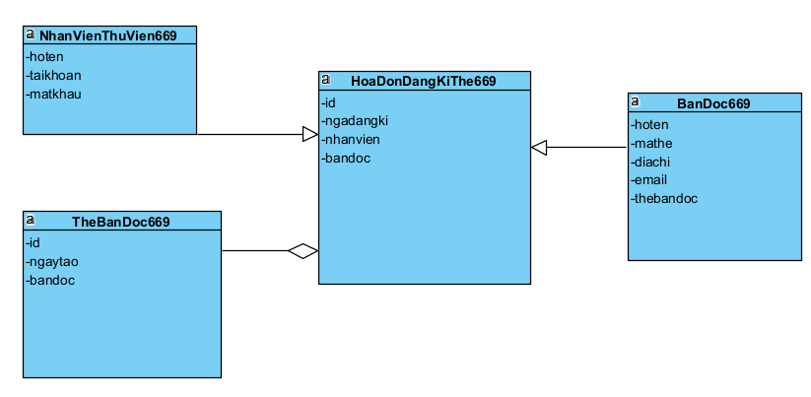

* 1. Trích lớp thực thể cho module: Xem thống kê nhà cung cấp theo số lượng nhập

Bước 1: Mô tả hệ thống trong một đoạn văn

Module xem thống kê nhà cung cấp theo số lượng nhập cho phép nhân viên quản lý xem số lượng tài liệu mà các nhà cung cấp đã cung cấp trong một khoảng thời gian cụ thể. Nhân viên quản lý truy cập vào hệ thống, chọn menu thống kê, chọn loại thống kê là “thống kê nhà cung cấp”, sau đó nhập ngày bắt đầu và ngày kết thúc để lọc kết quả. Hệ thống sẽ hiển thị danh sách các nhà cung cấp cùng với tổng số tài liệu đã nhập trong khoảng thời gian này. Nhân viên quản lý cũng có thể xem chi tiết các lần nhập tài liệu và hóa đơn tương ứng của từng nhà cung cấp.

Bước 2: Trích các danh từ xuất hiện trong đoạn văn

* Nhân viên quản lý
* Nhà cung cấp
* Số lượng tài liệu nhập
* Ngày bắt đầu
* Ngày kết thúc
* Lần nhập tài liệu
* Hóa đơn
* Thống kê nhà cung cấp

Bước 3: Đánh giá và lựa chọn các danh từ làm lớp thực thể hoặc thuộc tính

* **Nhân viên quản lý** → Lớp NhanVienQuanLy669.
* **Nhà cung cấp** → Lớp NhaCungCap với các thuộc tính: tên, địa chỉ, số điện thoại, email.
* **Số lượng tài liệu nhập** → Thuộc tính của lớp NhaCungCap669.
* **Ngày bắt đầu, ngày kết thúc** → Thuộc tính của lớp ThongKeNhaCungCap669.
* **Lần nhập tài liệu** → Lớp LanNhap669 với các thuộc tính: mã lần nhập, ngày nhập, tài liệu.
* **Hóa đơn** → Lớp HoaDonNhap669 với các thuộc tính: mã hóa đơn, ngày, tổng số lượng tài liệu.
* **Thống kê nhà cung cấp** → Lớp ThongKeNhaCungCap669 với các thuộc tính: ngày bắt đầu, ngày kết thúc, tổng số lượng nhập, danh sách nhà cung cấp.

Bước 4: Xác định quan hệ số lượng giữa các thực thể

* Một **Nhà cung cấp** có thể có nhiều **Lần nhập tài liệu** → Quan hệ 1-n.
* Một **Lần nhập** có thể chứa nhiều **Tài liệu** → Quan hệ 1-n.
* Một **Hóa đơn nhập** chứa thông tin cho một **Lần nhập** → Quan hệ 1-1.
* Một **Báo cáo thống kê** có thể liên quan đến nhiều **Nhà cung cấp** → Quan hệ 1-n.

Bước 5: Xác định quan hệ đối tượng giữa các thực thể

* **Nhân viên quản lý** liên kết với **Thống kê nhà cung cấp**.
* **Nhà cung cấp** liên kết với **Lần nhập** và **Hóa đơn**.
* **Thống kê nhà cung cấp** liên kết với danh sách **Nhà cung cấp** trong một khoảng thời gian cụ thể.

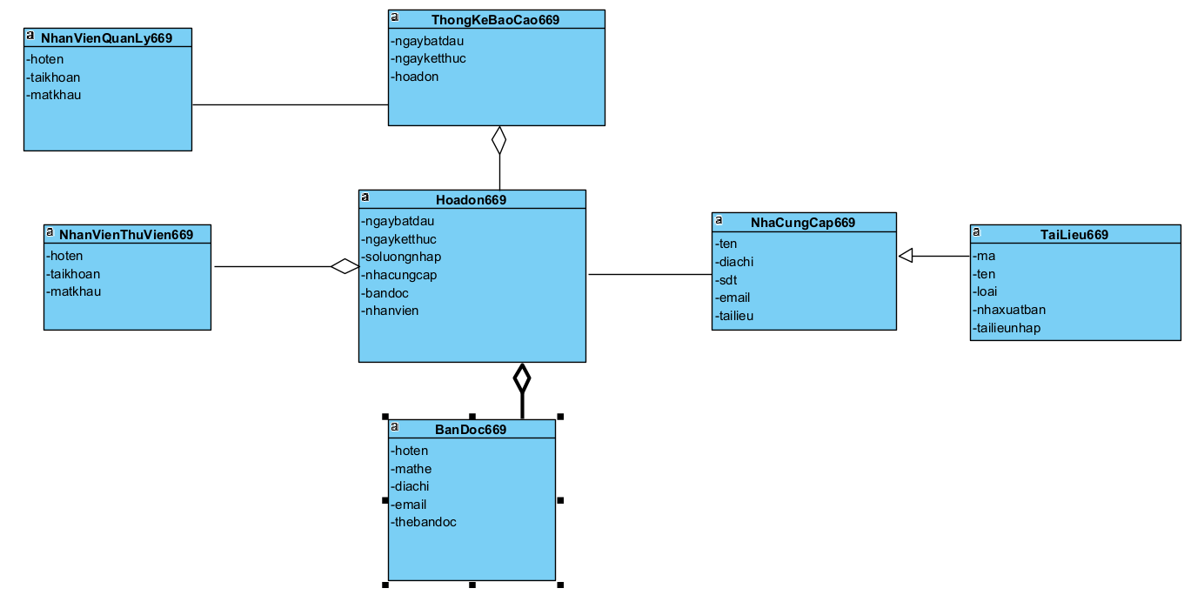

1. Kịch bản chi tiết ver 2.0

### **Kịch bản chi tiết v2 cho module: Đăng ký làm thẻ bạn đọc**

1. Tại giao diện chính của người dùng, sau khi đăng nhập, người dùng chọn mục "Đăng ký thẻ bạn đọc".
2. Lớp GDChinhNguoiDung gọi lớp GDChonLoaiThe để hiển thị các loại thẻ bạn đọc.
3. Lớp GDChonLoaiThe hiển thị danh sách các loại thẻ cho người dùng chọn.
4. Người dùng chọn loại thẻ mong muốn (sinh viên, giảng viên, nhân viên, hoặc độc giả khác).
5. Lớp GDChonLoaiThe gọi lớp GDNhapThongTinCaNhan để người dùng nhập thông tin cá nhân.
6. Lớp GDNhapThongTinCaNhan hiển thị biểu mẫu cho người dùng nhập thông tin: họ tên, ngày sinh, địa chỉ, email, số điện thoại.
7. Người dùng điền đầy đủ thông tin cá nhân và bấm "Xác nhận".
8. Lớp GDNhapThongTinCaNhan gọi lớp DKTheBanDoc yêu cầu đăng ký thẻ với thông tin đã nhập.
9. Lớp DKTheBanDoc kiểm tra thông tin hợp lệ và tiến hành đăng ký thẻ.
10. Lớp DKTheBanDoc trả kết quả lại cho lớp GDNhapThongTinCaNhan.
11. Lớp GDNhapThongTinCaNhan hiển thị thông báo đăng ký thẻ thành công cho người dùng.

### **Kịch bản chi tiết v2 cho module: Xem thống kê nhà cung cấp theo số lượng nhập**

1. Tại giao diện chính của nhân viên quản lý, sau khi đăng nhập, quản lý chọn mục "Xem thống kê".
2. Lớp GDChinhQL gọi lớp GDChonThongKe để hiển thị các loại thống kê.
3. Lớp GDChonThongKe hiển thị các tùy chọn thống kê và nhân viên quản lý chọn "Thống kê nhà cung cấp".
4. Lớp GDChonThongKe gọi lớp GDThongKeNhaCungCap để yêu cầu nhập khoảng thời gian cần thống kê.
5. Lớp GDThongKeNhaCungCap hiển thị biểu mẫu nhập ngày bắt đầu và ngày kết thúc.
6. Quản lý nhập khoảng thời gian và bấm "Xác nhận".
7. Lớp GDThongKeNhaCungCap gọi lớp TKNhaCungCap yêu cầu lấy dữ liệu thống kê.
8. Lớp TKNhaCungCap lấy dữ liệu từ cơ sở dữ liệu và trả lại kết quả cho lớp GDThongKeNhaCungCap.
9. Lớp GDThongKeNhaCungCap hiển thị danh sách các nhà cung cấp cùng với số lượng tài liệu nhập trong khoảng thời gian đã chọn.
10. Quản lý chọn một nhà cung cấp cụ thể để xem chi tiết.
11. Lớp GDThongKeNhaCungCap gọi lớp GDChiTietNhapNCC để hiển thị chi tiết các lần nhập của nhà cung cấp đã chọn.
12. Lớp GDChiTietNhapNCC gọi lớp LanNhap để lấy dữ liệu chi tiết về các lần nhập tài liệu của nhà cung cấp.
13. Lớp LanNhap trả kết quả cho lớp GDChiTietNhapNCC.
14. Lớp GDChiTietNhapNCC hiển thị danh sách các lần nhập tài liệu và chi tiết hóa đơn tương ứng cho quản lý.
15. Biểu đồ giao tiếp
    1. Modul Đăng kí thẻ bạn đọc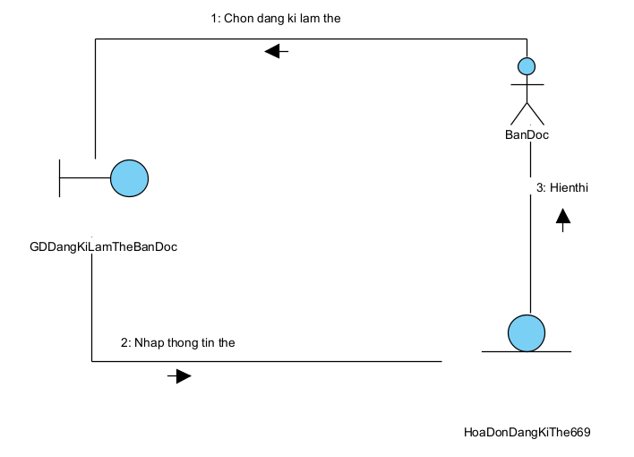
    2. Modul Xem thống kê nhà cung cấp theo số lượng nhập: 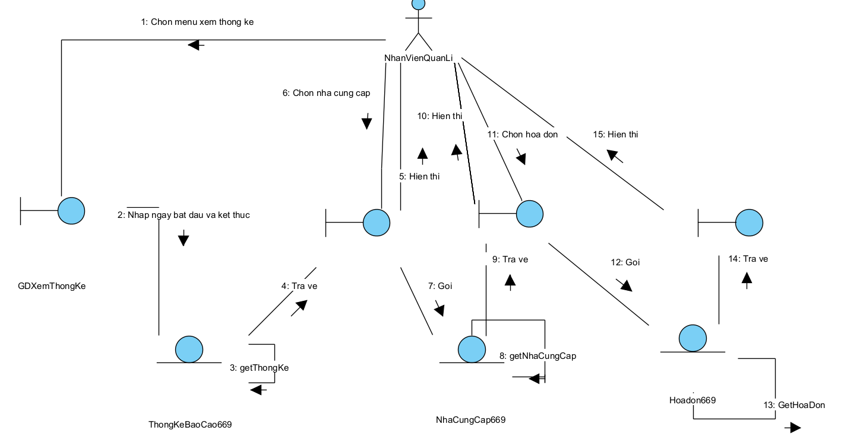
16. Biểu đồ tuần tự

Module Xem thống kê nhà cung cấp theo số lượng nhập: 